Види і типи кондиціонерів
- настінні;
- касетні;
- канальні;
- напольно-стельові (універсальні).

Настінні кондиціонери
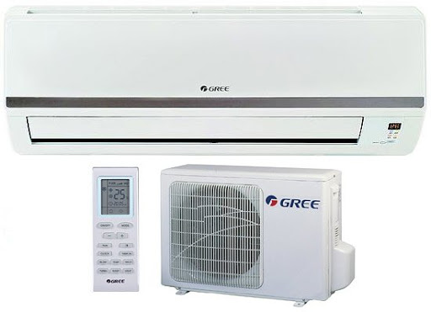Найчастіше люди встановлюють в своїх оселях настінні спліт-системи, так як вони дешевше і не доставляють проблем при монтажі або подальшому обслуговуванні. Кімнатний блок кріплять до стіни на спеціальну монтажну пластину і з'єднують із зовнішнім за допомогою проводів і мідних трубок, по яких циркулює фреон.
Настінні спліт-системи можуть як охолоджувати, так і обігрівати приміщення в міжсезоння, коли немає опалення, але більшість з них не можна включати при морозах нижче -5°C. Підібрати кондиціонер для квартири будь-якої форми і площі легко, так як вони мають багато варіантів розмірів по холодильній потужності і вибрати потрібний не складе труднощів. Їх монтують в спальних кімнатах, кухнях, прихожих, вітальнях і інших приміщеннях.
Потік повітря розходиться паралельно горизонтальній поверхні, але його напрям можна завжди змінити вручну або за допомогою пульта дистанційного керування. Концентрація холоду зазвичай буває на відстані 1,5-2 метрів від розподільних заслінок.

Напольно-стельові кондиціонери
Універсальні або так звані напольно-стельові спліт-системи дуже компактні і схожі за своїм виглядом з попередніми пристроями. Їх основна перевага - двохваріантний
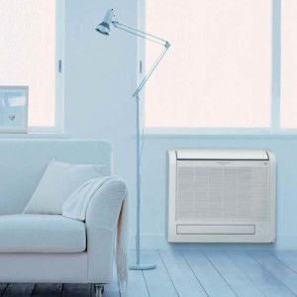
монтаж. Якщо замовнику потрібно розмістити внутрішній блок на стіні, то його кріплять на відстані 15-20 см від підлоги в потрібному місці. Повітря йде під кутом вгору і потім розподіляється по всій кімнаті. При відсутності можливості монтувати блоку на стіні, його закріплюють спеціальними шпильками до стелі. Повітря в даному випадку розподіляється спочатку уздовж стелі, а потім спускається вниз. Зовнішній модуль також, як і у настінного спліта вішають на стіну будівлі або на фасад балкона.
Напольно-стельові пристрої відносяться до напівпромислових (комерційних) холодильних машин, так як вони володіють більш високим потенціалом потужності. Їх частіше ставлять там, де приміщення має складну конфігурацію або панорамне скління, що не дає можливості закріпити внутрішній блок стандартно і викликає великі тепловтрати взимку і прискорений нагрів влітку.
Деякі виробники називають цей вид кондиціонерів консольними.
Думка про те, що при бажанні можна поміняти варіант установки універсальної спліт-системи, помилкова. Вона монтується і стає стаціонарною, не припускаючи надалі ніяких змін.
І настінні, і універсальні спліт-системи мають ряд стандартних режимів роботи:
- охолодження;
- обігрів (не завжди);
- вентиляція;
- осушення;
- автоматичний.
При автоматичному режимі система сама обирає потрібний режим роботи (холод або тепло) з найбільш комфортною температурою. Зазвичай прилад підтримує показники +20 + 22°C або ті, які встановлює користувач.
В якості додаткових функцій і опцій може додаватися цілий список сучасних примочок, таких як:
- турбо режим з прискореним виходом на виставлені параметри;
- режим комфортного / економного сну з мінімальним споживанням енергії вночі;
- таймер для установки тимчасових рамок включення / відключення кондиціонера;
- фільтри тонкого очищення - вугільні, катехінові, іонізуючі, дезодоруючі і т.д.
Це далеко не повний список всіх додаткових комплектацій описуваних спліт-систем. Зазвичай кожен виробник намагається оснастити свою продукцію якимось новим винаходом, щоб виділитися серед інших.

Касетні та канальні кондиціонери
Такі види кондиціонерів для квартири, як канальні і касетні, теж відмінно справляються з кондиціонуванням повітря, але вони ставляться в приміщеннях з високими стелями (від 3 м) і припускають монтаж на етапі ремонтних робіт.
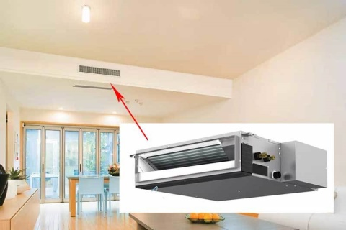
Касетні кондиціонери відрізняються від попередніх пристроїв тим, що їх внутрішній блок являє собою квадратний модуль, що встановлюється в комірку підвісної стелі, тобто цей прилад має прихований тип монтажу. На стелі зазвичай залишається тільки декоративна панель, через яку розходиться повітря по приміщенню. Направляються найпотужніші потоки вниз, і саме тому такі спліти не ставлять в звичайних квартирах з низькими стелями. Роздача повітря йде в 4-х напрямках.
У касетного кондиціонера є дренажна помпа, яка качає воду на 60 см вгору від рівня стелі, після неї необхідно прокладати дренажну трубу під ухилом в 1 см на 1 метр, щоб виводити конденсат з системи самопливом.
Касетна спліт-система може комплектуватися інфрачервоним дротовим або бездротовим пультом дистанційного керування.
Деякі моделі допускають монтаж повітроводу для підмішування атмосферного повітря. У корпусі вирізається сполучний отвір навпроти дренажної труби або трубопроводу холодоагенту, до якого кріплять ізоляційний матеріал, фланець, а потім і саму трубку для підмішування. Обсяг повітря з вулиці становитиме близько 10-20% від загальної маси.
Канальні кондиціонери теж припускають приховану установку в стелі або стіні. Вони поєднуються з приточно-витяжною установкою, за рахунок якої можна здійснювати підмішування свіжого повітря в невеликих обсягах. Потоки повітря можна направити від одного внутрішнього блоку до декількох приміщень по повітроводах. Вони йдуть від адаптера до припливно-витяжної решітки, яка теж підключена до нього. У кімнаті видно лише ці решітки. Управляються прилади або з проводового стаціонарного, або з інфрачервоного бездротового пульта дистанційного керування.
І канальні, і касетні спліт-системи мають стандартні режими роботи, які можуть доповнюватися різними функціями і опціями типу таймера, антиобледеніння, рестарту, фільтрів тонкого очищення і так далі.

